Yoğunluk birimleri kütle birimlerinin hacim birimlerine oranıyla bulunur, g cm³. gmLve kg/m³ özkütle birimi olarak kullanılabilir.
1 g/cm³ =1 g/mL = 1000 kg/m³
Saf maddelerin yoğunluğu, yani birim hacimlerinin kütle miktarı farklıdır.

Kütlesi eşit kollu terazi ile ölçülen, hacmi cetvel kullanılarak bulunan ya da dereceli silindire konularak ölçülen cismin yoğunluğu hesaplanabilir.
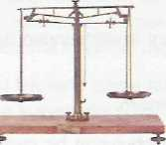

KALDIRMA KUVVETİNİN CİSİMLE İLİŞKİSİ
a) Kaldırma Kuvveti Hacim İlişkisi:
Cisimler sıvıya batan hacimleri kadar hacimde sıvının yerini değiştirirler.
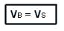
VB : Cismin sıvıya batan hacmi
VS : Cismin yerini değiştirdiği sıvı hacmi
Kaldırma kuvveti Fk cismin yerini değiştirdiği (taşırdığı) sıvı ağırlığı Gs ye eşittir. Sıvı ağırlığı, öz ağırlık ds kullanılarak tanımlanırsa, kaldırma kuvveti
Fk = Gs
Fk = Vs.ds
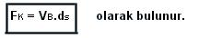

3

b) Kaldırma Kuvveti İle Cismin Ağırlığının İlişkisi:
Bir cismin sıvıda batıyor ya da yüzüyor olması cismin öz kütlesine göre büyüklüğüne bağlıdır.
1) Cismin öz kütlesi dc sıvının öz kütlesi ds den küçük ise, cismin bir kısmı sıvıya batarak dengede kalır.

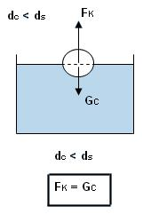
2) Cismin öz kütlesi de sıvının öz kütlesi ds ye eşit ise, cisim sıvı içinde asılı olarak dengede kalır. Cismin ağırlığı Gc yi dengeleyen sıvının kaldırma kuvveti Fk dir.
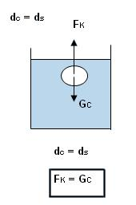
3) Cismin öz kütlesi dc sıvının öz kütlesi ds den büyük ise, cisim batar ve taban yüzeyine dayanarak dengede kalır. Bu durumda cismin ağırlığı Gc, kaldırma kuvveti Fk ve yüzeyin tepkisi N ile dengededir. Dolayısı ile cismin ağırlığı kaldırma kuvvetinden büyüktür.

